Domanda Conseguimento Titolo
La DCT deve essere presentata da tutti gli studenti di dottorato al fine del conseguimento del titolo finale.
All’atto della presentazione della DCT, il sistema effettua dei controlli bloccanti che, se non soddisfatti, impediscono di proseguire; pertanto si invitano gli studenti a sistemare preventivamente la propria situazione in merito a:
- iscrizione regolare all’ultimo anno di corso previsto
- studente con carriera attiva (essere in regola con il pagamento delle tasse)
- registrazione e compilazione del questionario AlmaLaurea
La registrazione sul sito di AlmaLaurea e la compilazione del relativo questionario sono obbligatori SOLO per gli studenti iscritti ai Corsi di Laurea e per i Dottorandi. La guida per la registrazione ad AlmaLaurea è disponibile al link https://www.unipr.it/esami-finali-2024.
Una novità introdotta con la nuova procedura dematerializzata della DCT, è la gestione degli allegati.
Durante la compilazione della DCT devono/possono essere allegati dei documenti necessari alla presentazione della domanda:
a seconda del corso di iscrizione dello studente, verrà richiesto al medesimo di allegare documenti (alcuni obbligatori, altri facoltativi) e per il dettaglio degli stessi è necessario fare riferimento alle pagine informative dell’Ateneo al link https://www.unipr.it/esami-finali-2024.
La DCT può essere presentata una sola volta e una volta effettuata la conferma finale non è possibile annullarla. Per qualsiasi modifica o annullamento è necessario inviare una richiesta via mail alla UO Formazione Post Laurea dottorati@unipr.it.
Resta invece attiva la possibilità di aggiungere/eliminare allegati facoltativi anche dopo la conferma finale della DCT e fino a quando tale domanda non viene confermata dall’ufficio preposto.
Una volta completata la DCT, tale documento verrà automaticamente inviato al fascicolo dello studente (non ne dovrà essere inviata copia alla segreteria di competenza) e sempre in automatico il sistema invierà una mail di conferma presentazione domanda all’indirizzo istituzionale dello studente.
Il pulsante ‘Stampa’ resterà al momento disponibile qualora lo studente volesse conservarsene una copia.
Al termine della procedura online si genererà il bollettino di pagamento IUV.
L’importo dovuto totale è di € 32 corrispondente a n. 2 imposte di bollo virtuale (16€ bollo per la domanda + 16€ per la pergamena). Qualora si riscontrassero differenti importi preghiamo di NON effettuare il pagamento e segnalare l'errore all'ufficio - dottorati@unipr.it - 0521-034214

Istruzioni
L’accesso alla DCT avviene a seguito del login su ESSE3 https://unipr.esse3.cineca.it/Home.do con le proprie credenziali di Ateneo selezionando dal menù in alto a destra
Laurea/Esame Finale Conseguimento Titolo
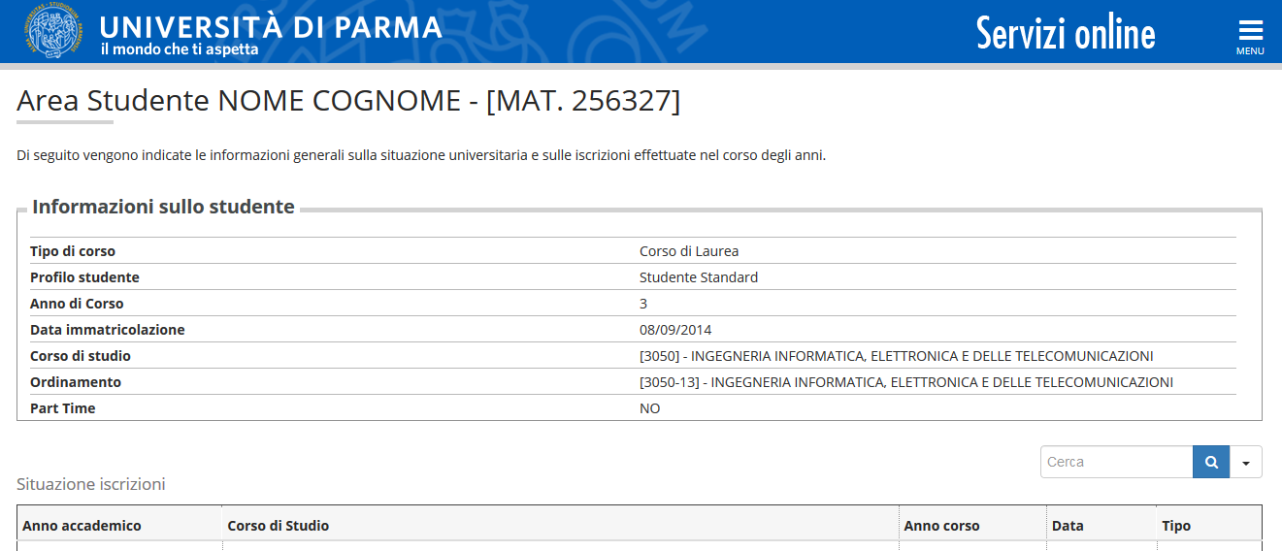
*********

Si apre la schermata con i propri dati, matricola e corso di dottorato di iscrizione.
Per proseguire con l’iscrizione all’esame finale è necessario (e bloccante) aver effettuato la registrazione e compilato il Questionario Almalaurea. Nel caso non si sia ancora provveduto si può accedere direttamente da esse3 cliccando su “Registrati/Accedi ad Almalaurea”.

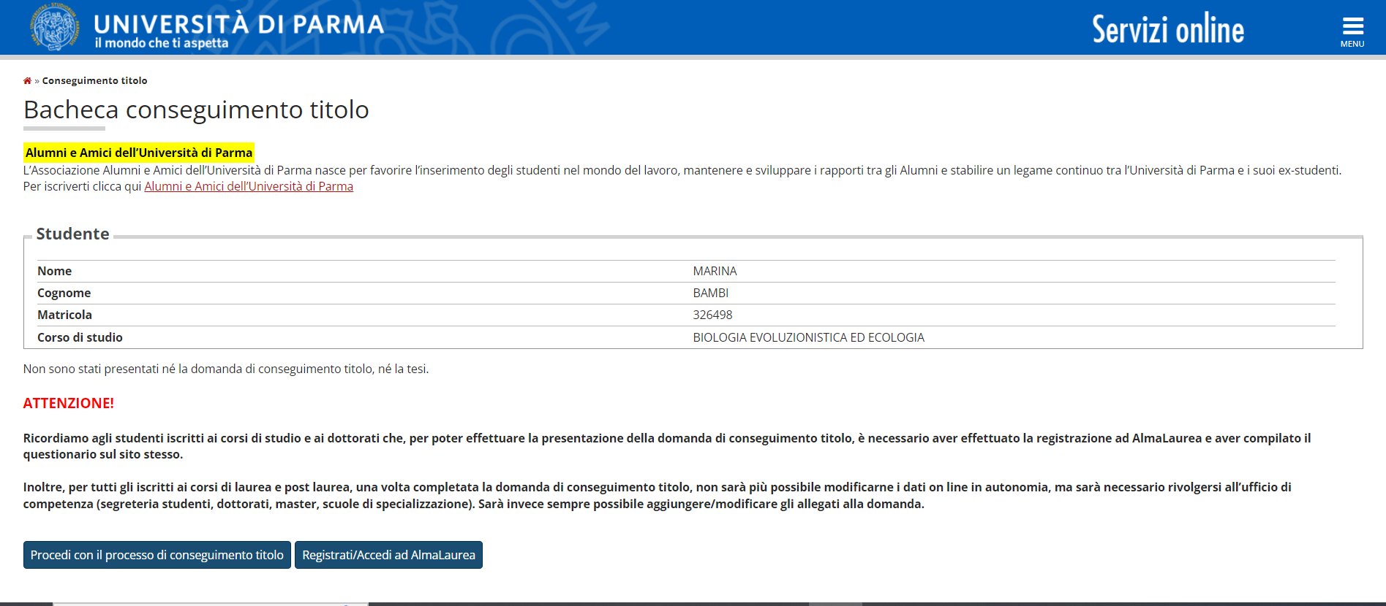

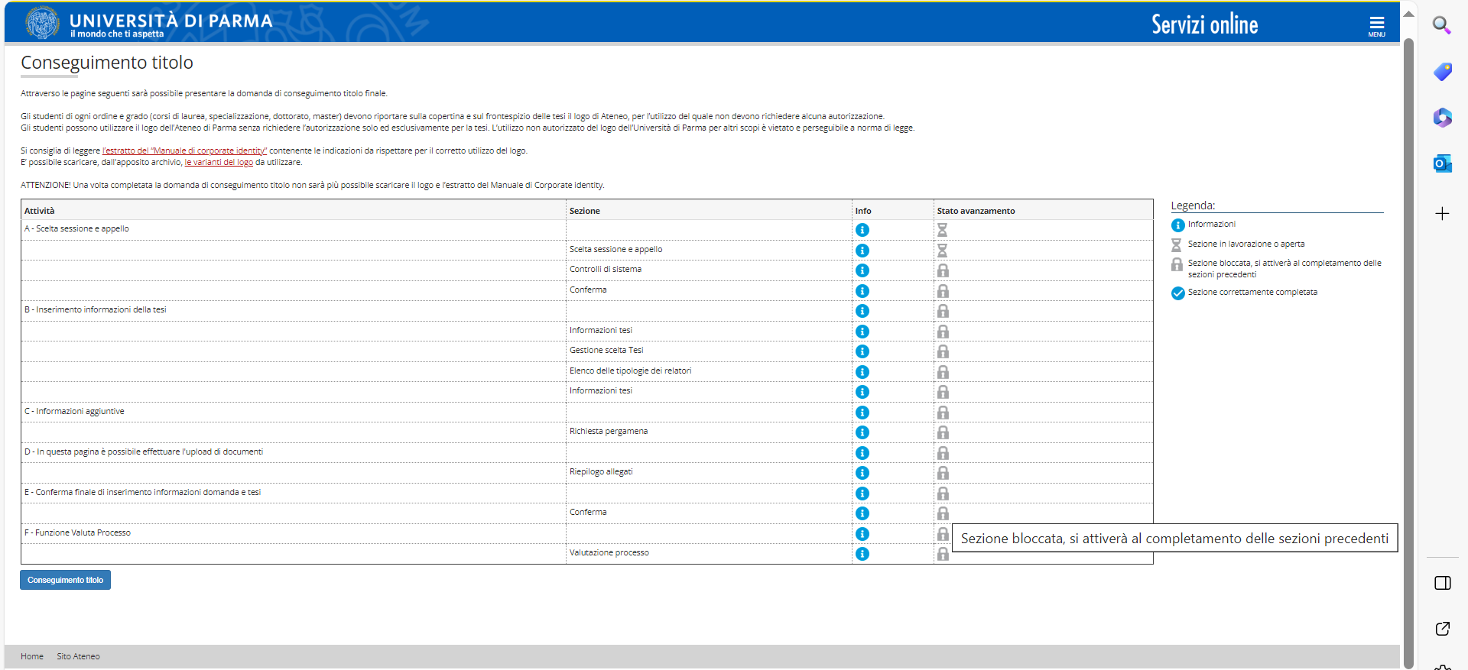

Selezionare a questo punto la propria sessione e appello.
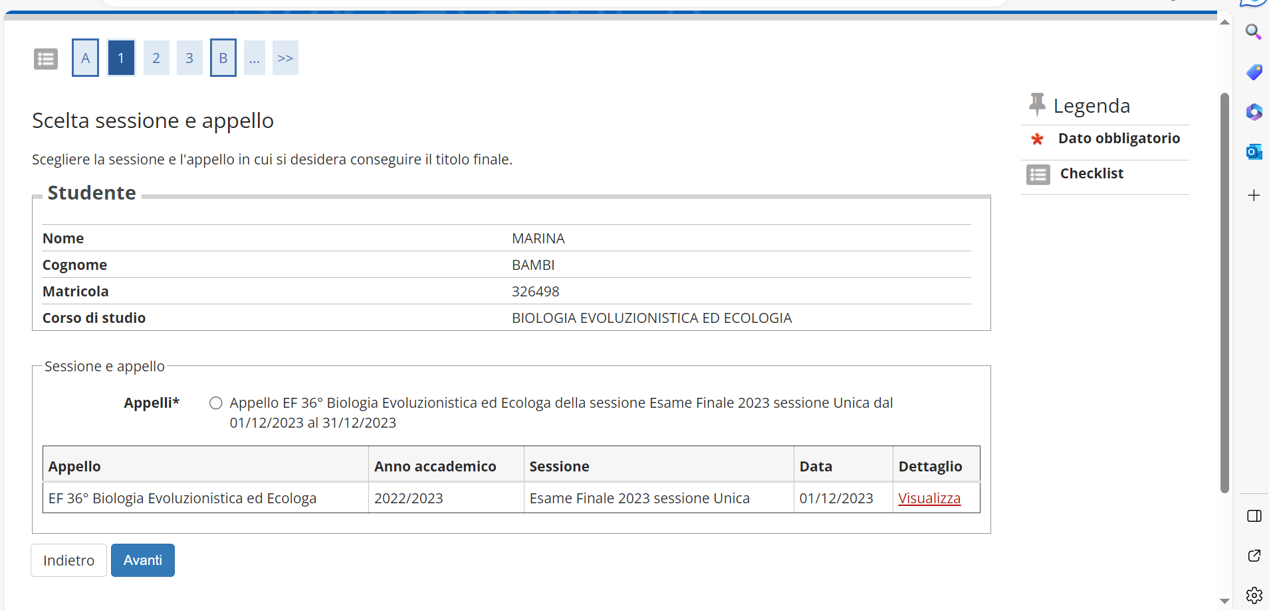
Prima di confermare controllare la correttezza delle informazioni inserite

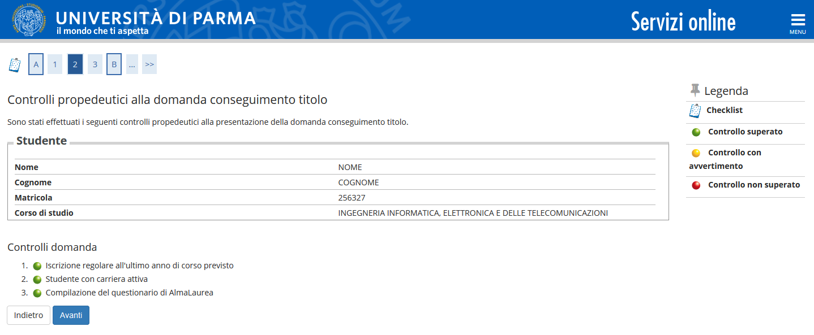

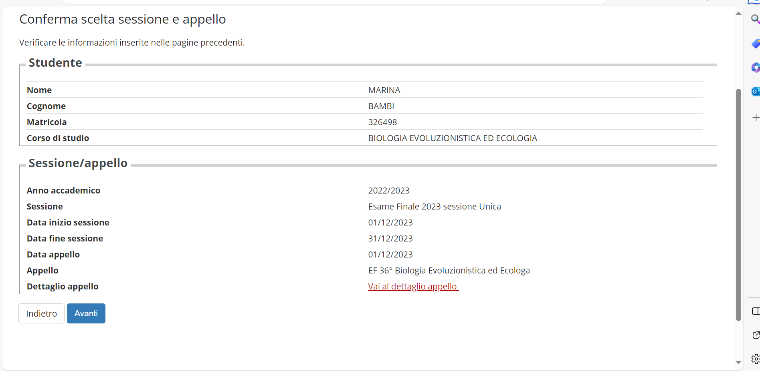
Inserire ora i dati relativi alla propria tesi di dottorato

Tipo tesi: indicare Tesi di Dottorato
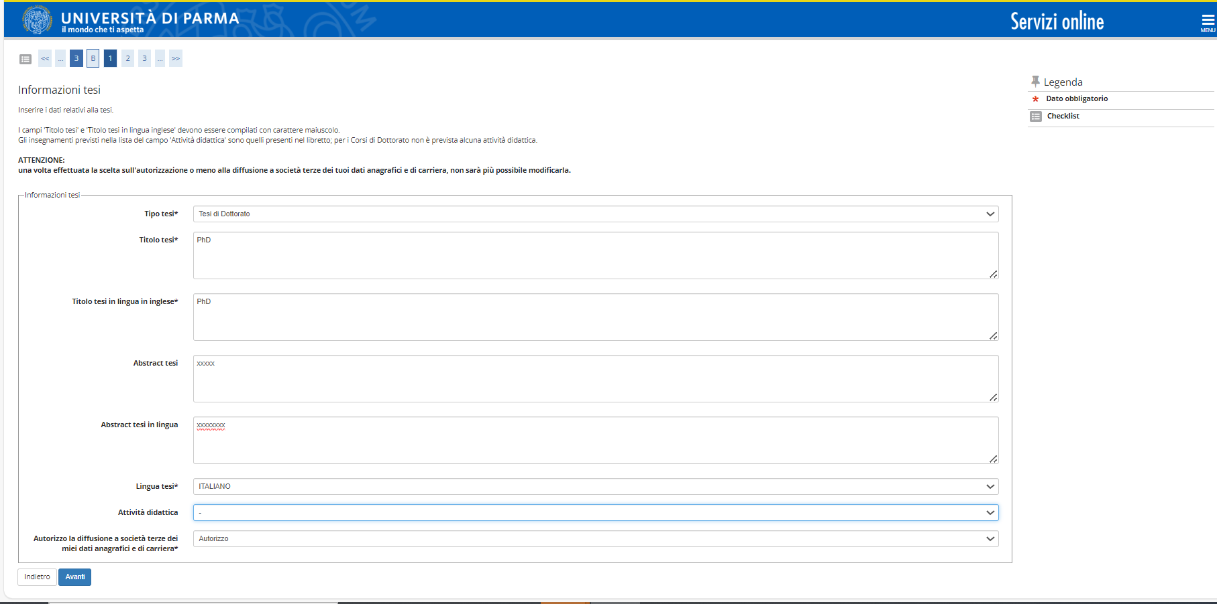

Inserire ora i nominativi del Coordinatore del Corso e del proprio relatore/tutor
Nella procedura esse3 leggasi:
Coordinatore = Coordinatore corso di Dottorato
Correlatore = tutor/relatore di tesi assegnato
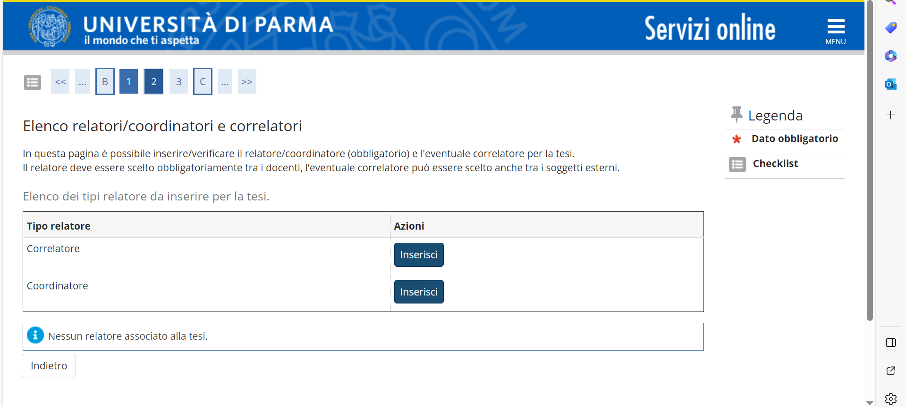

Controllare i dati inseriti
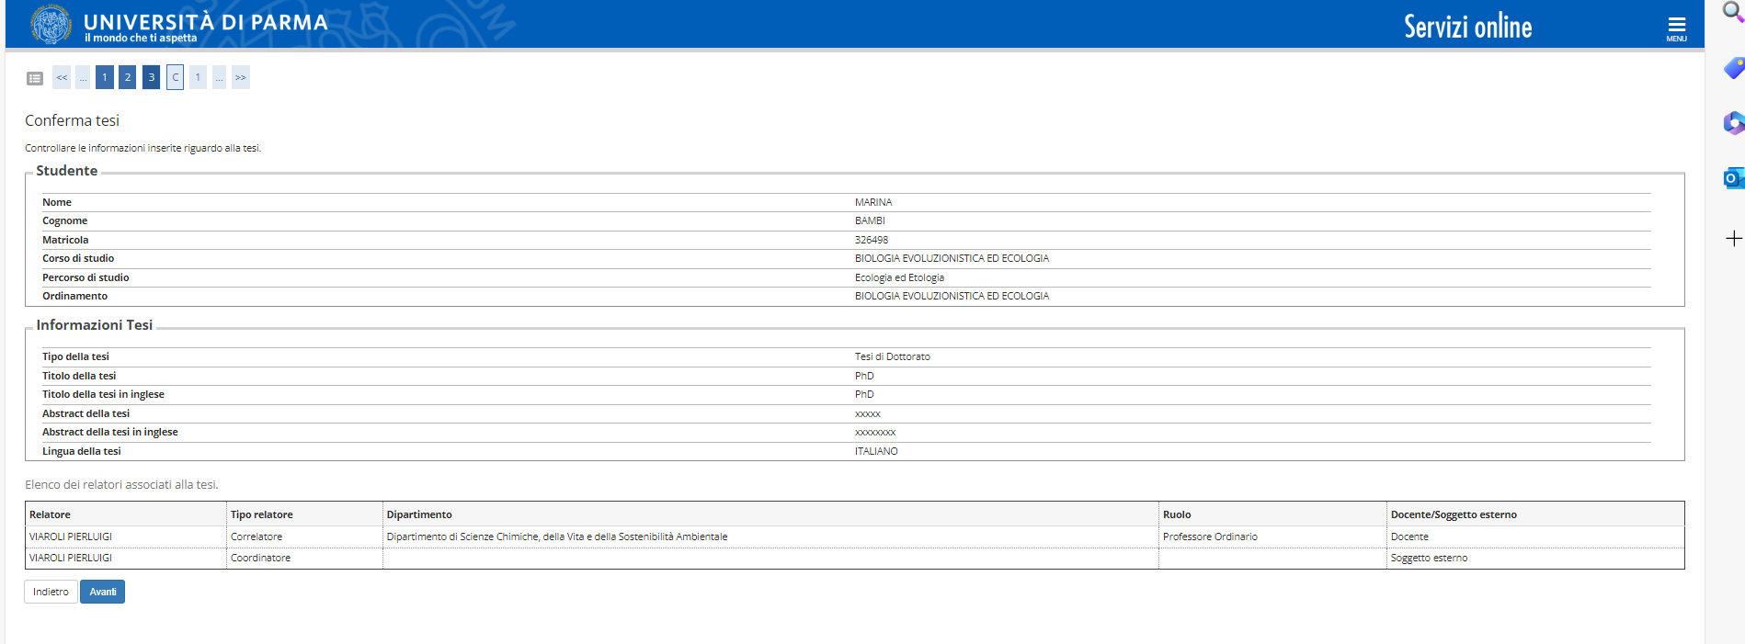
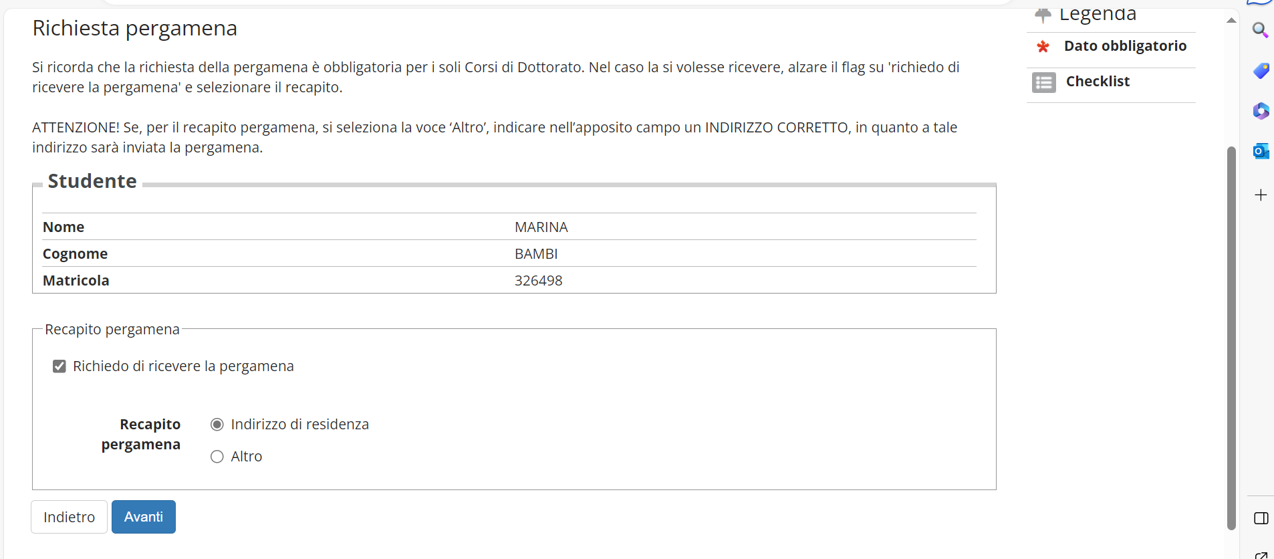
Nella prossima schermata il candidato dovrà fare un upload in formato .pdf della documentazione obbligatoria:
- modulo "Dichiarazione per la consegna delle tesi di dottorato di ricerca mediante procedura telamatica" controfirmato dal Coordinatore
- stampa del Frontespizio della tesi caricata nel deposito istituzionale DSpaceUnipr (vedi oltre fac simile frontespizio tesi - per le tesi in cotutela con università straniere utilizzare il fac simile frontespizio ad hoc)
- relazione sulle attività svolte durante il triennio e sulle eventuali pubblicazioni (vistata dal proprio tutor/relatore)
- Solo per coloro che hanno richiesto la certificazione aggiuntiva di Doctor Europaeus
relazione favorevole sulla tesi istituzionale depositata redatta da almeno due refereee provenienti da Università o istituzioni di ricerca di due paesi europei che aderiscono alla Convenzione Europea diversa da quella in cui viene discussa la tesi

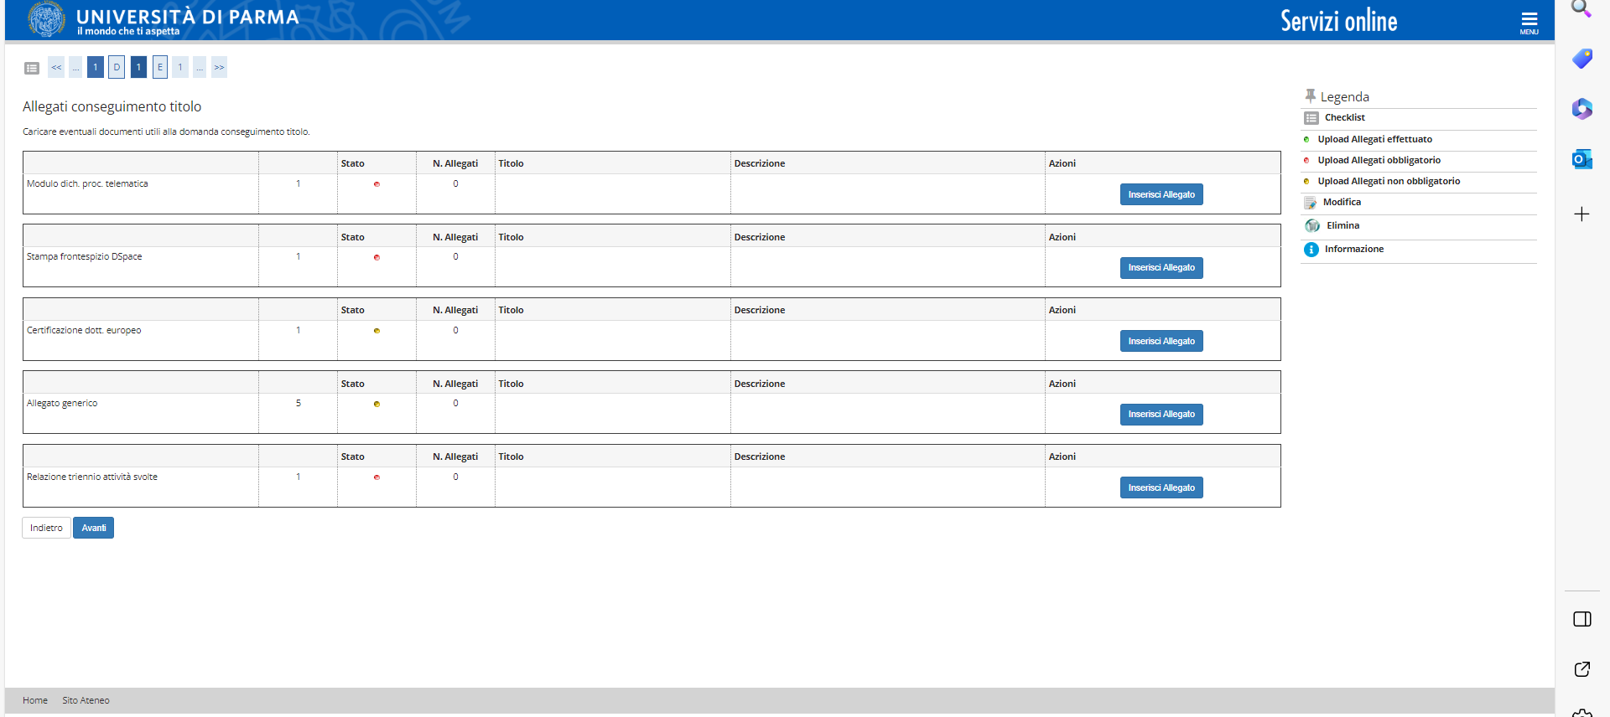
Controllare i dati inseriti e proseguire

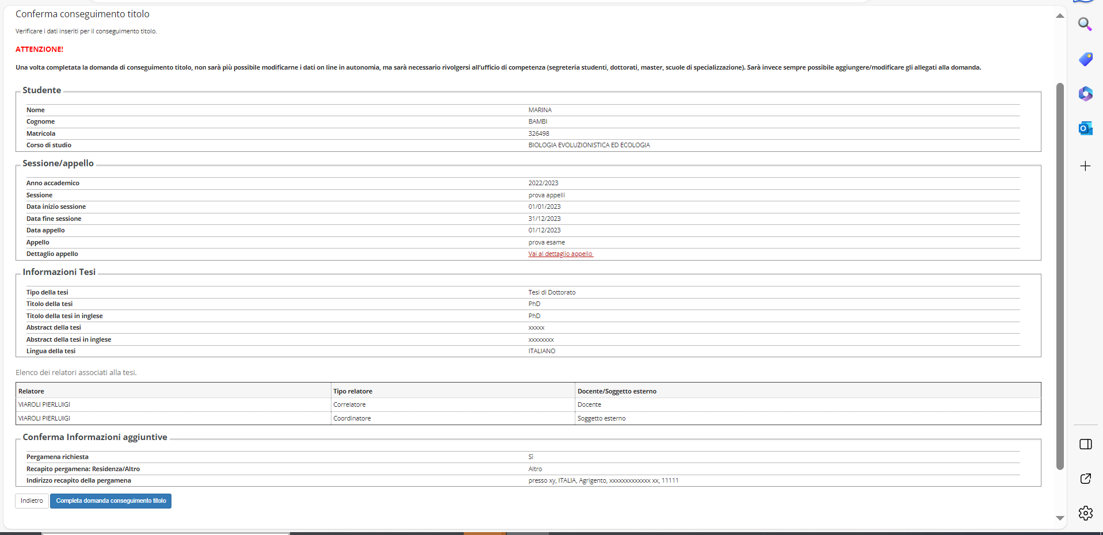

Viene ora richiesto di esprimere una valutazione sulla procedura di iscrizione online esse3
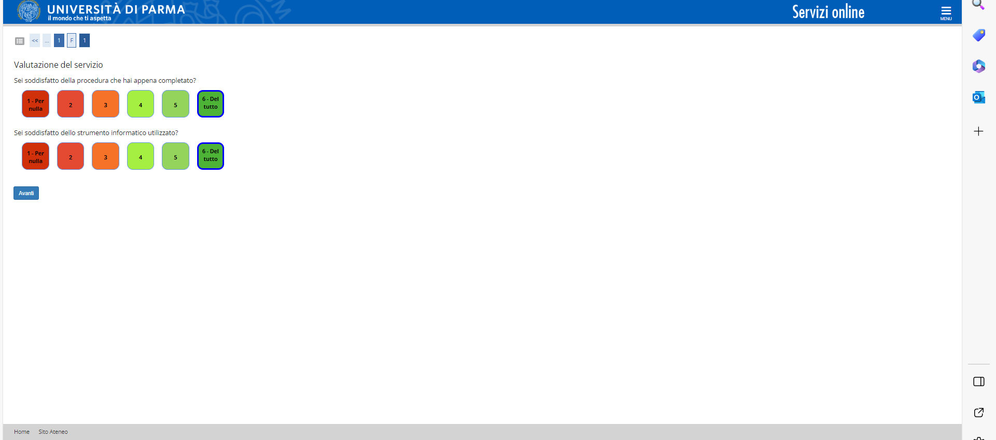

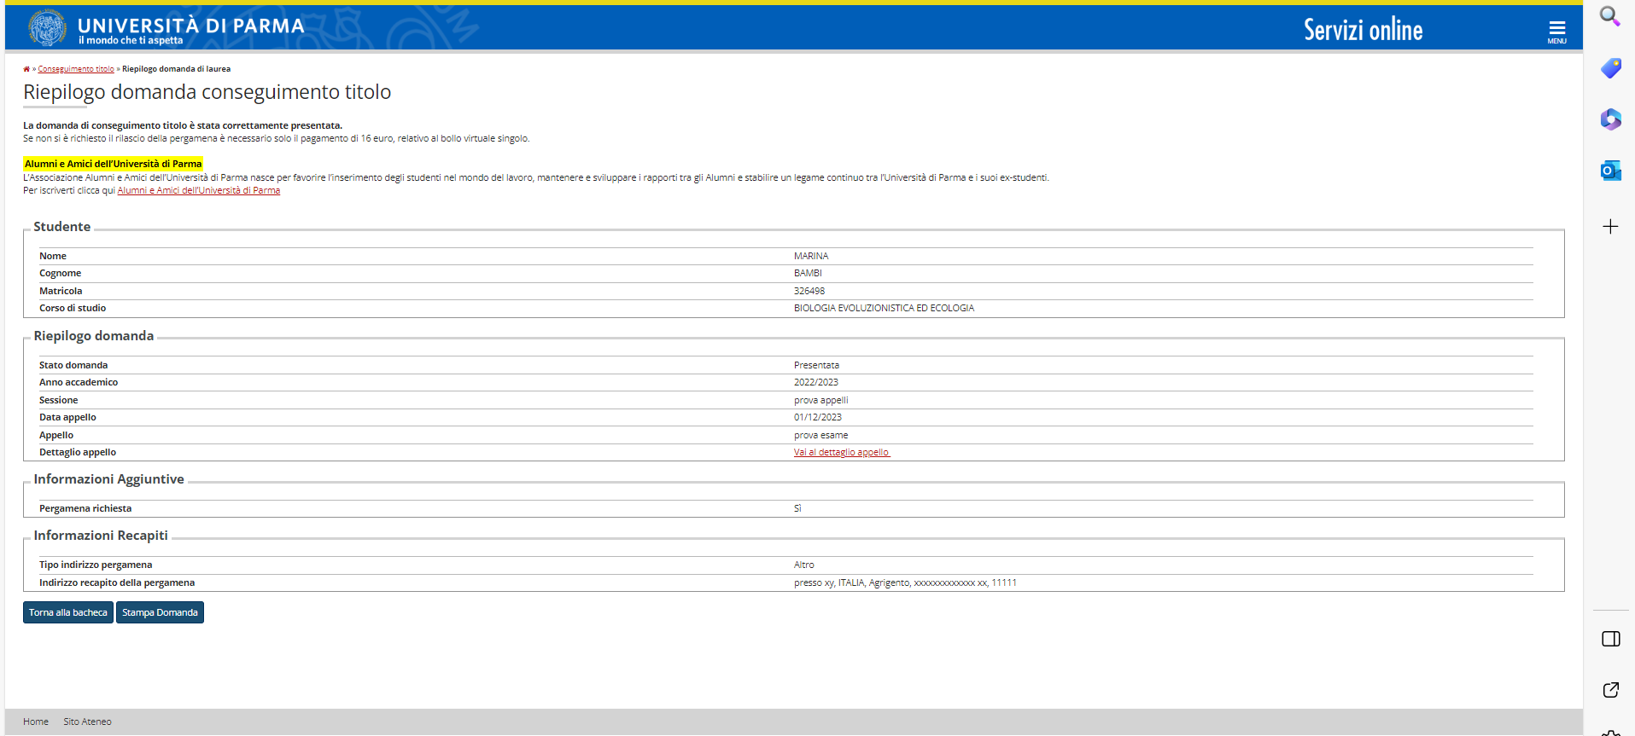
Al termine della procedura online si genererà il bollettino di pagamento IUV si genera al termine della procedura on-line.
L’importo dovuto totale è di € 32 corrispondente a n. 2 imposte di bollo virtuale (16€ bollo per la domanda + 16€ per la pergamena). Qualora si riscontrassero differenti importi preghiamo di NON effettuare il pagamento e segnalare l'errore all'ufficio - dottorati@unipr.it - 0521-034214

